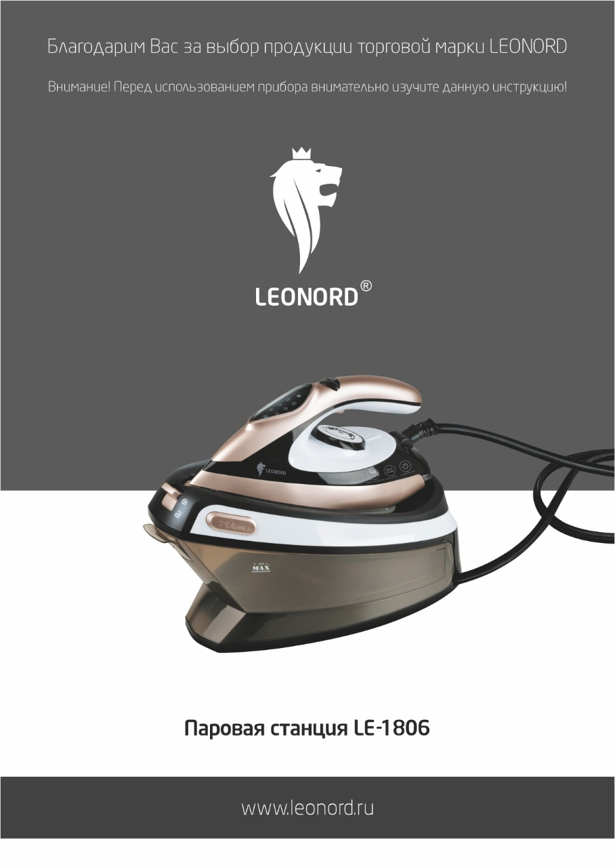Внимание! Перед использованием прибора внимательно изучите данную инструкцию!

Благодарим Вас за выбор продукции торговой марки LEONORD. Наши изделия разработаны в соответствии с высокими требованиями качества, функциональности и дизайна. Мы верим, что техника LEONORD станет достойным членом вашей семьи и украсит вашу жизнь.

Внимательно прочитайте инструкцию перед эксплуатацией прибора. Сохраните её в качестве справочного материала. Обратите внимание на меры безопасности, они помогут Вам избежать поломок и несчастных случаев.

Меры безопасности

* Убедитесь, что напряжение электросети соответствует напряжению, указанному в данной инструкции.
* Используйте прибор только в бытовых целях по его прямому назначению в соответствии с данной инструкцией.
* Прибор не предназначен для промышленного применения.
* Не используйте прибор вне помещений или в условиях повышенной влажности.
* Не оставляйте включенный прибор без присмотра. Держите прибор в местах, недоступных для детей. Не разрешайте детям пользоваться утюгом и играть с ним. Будьте особенно внимательны при глажении в непосредственной близости от детей.
* Прибор не предназначен для использования лицами (включая детей) с пониженными физическими, психическими или умственными способностями, или при отсутствии у них опыта или знаний, если они не находятся под контролем или не проинструктированы об использовании прибора лицом, ответственным за их безопасность. Дети должны находиться под присмотром для недопущения игры с прибором.
* Не погружайте прибор и шнур питания в воду или другие жидкости. Если это случилось, немедленно отключите прибор от электросети, и, прежде чем пользоваться им дальше, проверьте его работоспособность и безопасность у квалифицированных специалистов.
* Внимание! При обнаружении неисправностей обратитесь в сервисный центр. Не пользуйтесь прибором, если Вы его уронили, обнаружили неполадки или выявили повреждения сетевого шнура и вилки. В случае повреждения сетевого шнура он должен быть заменен в сервисном центре. Внимание! чинить прибор могут только квалифицированные специалисты.
* Станцию не следует использовать, если её уронили, если присутствуют видимые следы повреждения или если протекает.
* Если штепсельная вилка прибора не соответствует Вашей розетке, обратитесь за помощью к специалисту. Применение различных переходников может привести к поломке прибора и прекращению гарантийных обязательств.
* Во избежание перегрузки сети питания, не подключайте утюг одновременно с другими мощными электроприборами к одной и той же линии электросети.
* Следите, чтобы шнур питания не касался острых кромок и горячих поверхностей.
* Пользуйтесь утюгом только на устойчивой гладильной доске.
* Отключайте прибор от сети, когда вы им не пользуетесь, а также перед заливом или сливом воды.
* При отключении прибора от сети питания держитесь рукой за вилку, не тяните за шнур питания.
* Для заполнения резервуара используйте только дистиллированную или кипяченую воду. Не заливайте другие жидкости внутрь прибора. Крышку резервуара для воды нельзя открывать во время использования прибора.
* Внимание: горячие металлические детали, горячая вода и пар могут вызвать ожоги. Не дотрагивайтесь до горячих поверхностей прибора. Во избежание возгорания ничем не накрывайте прибор во время работы.
* В перерывах при глажении ставьте утюг только на станцию. Не рекомендуется ставить его на металлические или неровные поверхности.
* Не касайтесь утюгом молний, застежек, кнопок, пуговиц и т.п., т.к. они могут повредить подошву утюга.
* При необходимости транспортировки прибора соблюдайте осторожность для сохранения целостности прибора и его функциональных свойств.
* Крышка для резервуара для воды должна быть закрыта во время использования.
* Внимание! Подошва утюга нагревается во время работы. Во избежание получения ожогов не допускайте непосредственного контакта открытых участков кожи с горячими поверхностями, остерегайтесь выхода горячего пара из отверстий подошвы утюга.
* Запрещается направлять выходящий пар на людей и животных.
* Никогда не отпаривайте одежду, уже надетую на человека. Температура пара очень высокая.
* Выполняйте все требования инструкции.

Описание

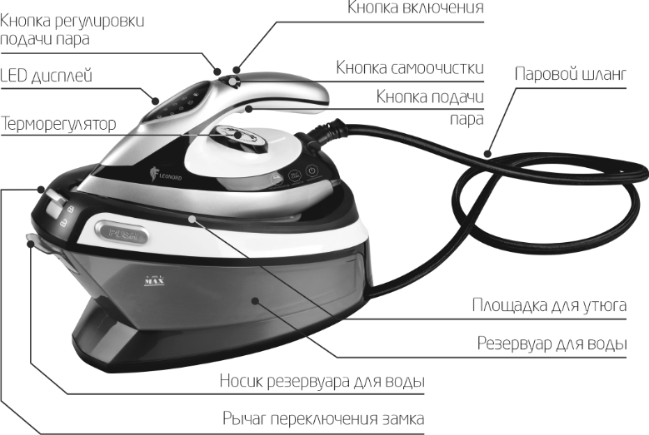

Перед первым использованием

* На некоторые детали утюга при изготовлении была нанесена смазка, поэтому

при первоначальном включении могут появиться дым и специфичный запах.

Через некоторое время дым и запах исчезнут.

* Нажмите на рычаг переключения замка для того, чтобы снять утюг с паровой станции.
* Снимите все упаковочные материалы, в том числе защитный стикер (если он

есть) с подошвы утюга, и протрите подошву мягкой салфеткой.

Эксплуатация

* Установите паровую станцию ровную устойчивую теплостойкую поверхность. При установке паровой станции на гладильной доске убедитесь в устойчивости и надежности доски.
* Перед началом работы убедитесь, что на изделии, которое Вы собираетесь гладить, имеется ярлык с указаниями, как его гладить; неукоснительно придерживайтесь их.
* Выбранная температура глажения должна соответствовать типу ткани, которую Вы собираетесь гладить.

|  |  |  |
| --- | --- | --- |
| Тип ткани | Температурный режим | Значок |
| Изделие гладить не рекомендуется | |  |
| Синтетика | низкая температура |  |
| Шелк / Шерсть | средняя температура |  |
| Хлопок / Лен | высокая температура |  |

Наполнение резервуара для воды

* Перед тем как залить воду убедитесь, что паровая станция отключена от электросети.
* Аккуратно залейте воду в резервуар. Внимание! Используйте только дистиллированную, очищенную или кипяченую воду.
* Заправочное отверстие нельзя открывать во время использования.
* Во избежание переполнения резервуара для воды, не наливайте воду выше отметки «max».
* В конце работы необходимо полностью удалить оставшуюся воду из резервуара.

Работа

* Убедитесь, что в резервуаре достаточно воды.
* Перед началом работы терморегулятор должен быть установлен в минимальном положении.
* Вставьте штепсельную вилку в розетку переменного тока с напряжением 220-240В.
* Включите кнопку включения/выключения  для начала работы. На дисплее кнопка включения горит зеленым светом. Ваша паровая станция готова к работе.
* Выберите необходимый температурный режим в зависимости от вида ткани, который вы собираетесь гладить.
* Перед началом эксплуатации мы рекомендуем прогладить кусочек ненужной ткани, чтобы прочистить паровые каналы подошвы утюга. При первом использовании возможен выход частиц из отверстий утюга, это не является неисправностью.
* Вы можете регулировать уровень подачи пара. Для этого, нажмите на кнопку регулировки подачи пара , расположенную на ручке вашей паровой станции и выберете нужный вам уровень.

 низкий уровень подачи пара

 средний уровень подачи пара

 высокий уровень подачи пара

При работе, нажмите и удерживайте кнопку подачи пара, расположенную под ручкой.

При использовании функции подачи пара вы можете слышать звуки работающей помпы. Данные звуки являются следствием нормальной работы и не являются неисправностью.

Важно! В перерывах в работе устанавливайте утюг на площадку паровой станции.

По окончанию работы, нажмите и удерживайте в течение 3х секунд кнопку включения/выключения . Кнопка горит красным цветом, ваша паровая станция отключена.

Выполните все пункты раздела Завершение работы.

Функция «самоочистка»

* Наполните резервуар для воды до отметки «max».
* Подключите утюг к электросети. Включите кнопку включения/выключения 
* Установите терморегулятор на максимальный температурный режим (Хлопок/Лен).
* Держа утюг горизонтально над раковиной, установите регулятор подачи пара в максимальное положение и нажмите на кнопку самоочистки, обозначенную значком . Рекомендуется аккуратно покачивать утюг.
* Выходящие из сопел пар и кипящая вода удалят загрязнения.
* Можно повторить цикл самоочистки при сильном загрязнении утюга.
* Чтобы высушить подошву утюга, прогладьте кусок ненужной ткани.

Автоматическое отключение

Данная модель паровой станции оснащена дополнительной функцией «автоматическое отключение». Если утюг находится в неподвижном состоянии и/или вы не нажимаете никакие кнопки в течение 8 минут, электронный предохранитель автоматически отключает нагревательный элемент.

Завершение работы

* Установите регулятор подачи пара и терморегулятор в минимальное положение.
* Нажмите и удерживайте кнопку включения/выключения в течение 3х секунд. Ваша паровая станция отключена.
* Отключите паровую станцию от электросети. Не тяните за шнур, всегда беритесь только за штепсельную вилку.

Внимание! Прежде чем удалить оставшуюся воду из резервуара, дайте вашей паровой станции полностью остыть.

* Удалите воду из резервуара для воды. После этого следуйте инструкциям раздела очистка и хранение.

Очистка

* Перед очисткой паровой станции убедитесь, что она отключена от электросети и полностью остыла.
* Не используйте для очистки подошвы абразивные чистящие средства, органические растворители и агрессивные жидкости.
* При необходимости протрите подошву утюга мягкой салфеткой.

Хранение

* Чтобы не повредить подошву, храните утюг только на станции.
* Для того, чтобы зафиксировать утюг на станции и предотвратить его падение, установите утюг на площадку паровой станции и закройте замок. Для этого используйте рычаг переключения.
* Храните прибор в сухом прохладном месте, на плоской, устойчивой поверхности.
* Электробытовой прибор в упаковке производителя можно транспортировать всеми видами крытого транспорта в соответствии с правилами перевозки грузов, действующих на данном виде транспорта. При транспортировании должны быть исключены любые возможные удары и перемещения упаковки с электроприбором внутри транспортного средства.

Технические характеристики

* Мощность 2400 Вт.
* Напряжение 220-240 В, 50-60 Гц.
* Давление 5,5 бар
* Гарантийный срок: 2 года.
* Срок службы: 5 лет.

Состав (материал): пластмасса, металл.

Назначение прибора: паровая станция предназначена для горизонтальной глажки белья от сети переменного тока.

Дата производства указана на упаковке.

Защита окружающей среды

По окончании срока службы электробытовой прибор должен быть утилизирован в соответствии с правилами по утилизации отходов в вашем регионе.

Гарантия и обслуживание

Для получения дополнительной информации или в случае возникновения проблем, зайдите на сайт [www.leonord.](http://www.leonord.ru)ru или обратитесь в сервисный центр в вашем городе (номера телефонов указаны в Гарантийном Талоне).

Мы постоянно расширяем сеть сервис-центров. Полный перечень сервис-центров LEONORD на территории РФ вы можете узнать по телефону: +7(812) 633-00-00.

В целях улучшения качества продукции, дизайн и спецификация могут быть изменены без предварительного уведомления. Реализация прибора осуществляется через торговые точки и магазины согласно законодательству РФ.

Поставщик-импортер и организация, уполномоченная принимать претензии: ООО «ТОП-Импорт», 197348, Россия, г. Санкт-Петербург, Коломяжский пр., д.10, лит Э.

Производитель-экспортер: Цыси Бинатон Электрик Эпплаинс Ко. Лтд. (Cixi Binatone Electric Appliance Co., Ltd). Адрес: N.8, Луцянь Вилладж, ЧжоусянТаун, Цыси Сити, Чжэцзян, Китай. (address: No.8, Luqiao Village, ZhouxiangTown, Cixi City, Zhejiang, P.R.China). Произведено в Китае.

